Рубрика: Актуальные проблемы современного дизайна
УДК ______

Функциональное зонирование как принцип планировочной организации скансенов на примере «Рыбацкой деревни» в поселке Ливадия Приморского края

Четверикова Анастасия Валерьевна
бакалавр 4 курса, кафедра дизайна и искусств
Владивостокский государственный университет экономики и сервиса
Россия. Владивосток
E-mail: stasy702@mail.ru; тел.879247377831
ул. Гоголя, 41, г.Владивосток, Приморский край, Россия, 690014

Иванова Ольга Гениевна
доцент, кафедра дизайна и искусств
Владивостокский государственный университет экономики и сервиса
Россия. Владивосток
E-mail: 3wishes@mail.ru; тел. 8 232 40 40 95
ул. Гоголя, 41, г.Владивосток, Приморский край, Россия, 690014

В статье рассмотрены приемы планировочной организации территорий музеев под открытым небом – скансенов, изложены основные принципы реализации функционального зонирования территорий в дальнейшую планировочную структуру, инновационные подходы в системе группировки открытой музейной среды и компонентов экспозиции.
Ключевые слова и словосочетания: дизайн среды, музеи под открытым небом, функциональное зонирование, планировочная структура, ландшафт, инновационный подход.

Functional Zoning as a Scansen Planning Principle, with Fishermen's Village in Livadia, Primorsky Region, Taken as an Example
Chetverikova Anastasia Valerievna.
bachelor 4 course, department of design and arts
Vladivostok State University of Economics and service
Vladivostok, Russia
E-mail: stasy702@mail.ru; Tel. 879247377831
st. Gogolya, 41, of Vladivostok, Primorsky region, Russia, 690014

Ivanova Olga Genievna
associate professor department of design and arts, member of Union of Designers of Russia
Vladivostok State University of Economics and service
Vladivostok, Russia
E-mail: 3wishes@mail.ru; tel. +7 (908) 4475887
st. Gogolya, 41, Vladivostok, Primorsky region, Russia, 690014

The article deals with scansen territory planning techniques; basic functional zoning principles have been considered and their application to further converting territories into other structures; innovative approaches to systemic grouping living museum environment and exhibition components have been described.
Key words and word-combinations: environmental design, open-air museums, functional zoning, planning structure, landscape, innovative approach.

Музей-заповедник под открытым небом – скансен является феноменом в современной науке и культуре. Очень важна проблема сохранения, демонстрации и интерпретации в таких музеях историко-культурного и природного наследия. Музеи под открытым небом, как средоточия культуры, могут рассматриваться в качестве отправной точки для знакомства туристов и с регионом и со страной в целом.
В связи с тем, что культурная значимость, социальная эффективность и районообразующее значение деятельности таких объектов велики, проектирование и строительство музеев под открытым небом является актуальным в настоящее время.
Цель работы – исследовать проблему планировочной организации территорий скансенов, на примере эколого-исторического парка «Рыбацкая деревня» в п. Ливадия Приморского края.
Задачи работы – рассмотреть приемы реализации функционального зонирования территории в дальнейшую планировочную структуру музея под открытым небом; выявить роль ландшафта, как обязательного элемента в планировочной структуре музея-заповедника; показать приемы реализации систем группировки и взаимодействия открытой музейной среды, всех компонентов экспозиции и подразделений музея в целом.
История возникновения музеев под открытым небом началась в 1891 г., по инициативе шведского этнографа Артура Хазелиуса. Он открыл доступ публики к объектам на острове Дьюргарден (Djurgarden), в районе Стокгольма. Это были жилые дома и хозяйственные постройки, вывезенные из селений. Так появился «Скансен» – музей-деревня, первый в мире музей под открытым небом. Благодаря новаторскому характеру демонстрации экспонатов и их разнообразию «Скансен» приобрел большую популярность. Несколько лет спустя после его открытия в Швеции, Норвегии, Финляндии, Дании появился целый ряд музеев под открытым небом, воссоздававших традиционную народную культуру. Название Скансен стало нарицательным и использовалось для обозначения нового типа музеев.[1]
Постепенно идея таких музеев подверглась трансформированию, но основными факторами для их создания были: сохранение памятников народного зодчества (чаще всего деревянного) и показ различных типов культуры и этнографических коллекций. Исторический процесс организации и развития сети музеев под открытым небом был неравномерным и достаточно стихийным. Кроме того, он имел и выраженную пространственную особенность: большинство таких музеев расположено в горных местностях. Этому могут быть определенные объяснения, связанные с тем, что в горных территориях дольше сохраняются традиционные формы народной̆ культуры, волны цивилизации туда доходят с большим трудом, транспортные потоки минимальны.[2]
Музеи под открытым небом в России стали появляться в 1960-х -1980-е гг., тогда же стали разрабатываться принципы их организации. В настоящее время на территории России открыто и проектируется более 40 подобных музеев.
На основе практики создания музеев-заповедников под открытым небом сложилась устойчивые планировочные принципы их организации. Обязательными условиями выбора места при создании музея является его непосредственная близость к крупным (чаще столичным) городам и расположение в парковой или лесопарковой зоне с водоемом или водной артерией. Пригородный лесопарк и его топографические данные (рельеф, водоем, лесопосадки, наличие эндемичных растений и пр.) является оптимальным вариантом расположения музея под открытым небом. Желательно осуществить взаимосвязь с ближайшими архитектурными ансамблями и комплексами городской или пригородной застройки [3].
Организация деятельности музея-заповедника под открытым небом выполнятся на основе функционального зонирования территории. Зонирование является основной системой группировки и взаимодействия открытой музейной среды и принципом планировочного структурирования всех компонентов экспозиции и подразделений музея в целом.
Планировочная структура, исходящая из функционального зонирования является основным фактором, определяющим облик музея под открытым небом. Существуют определенные принципы реализации зонирования в музейной практике в дальнейшую планировочную структуру. Прежде всего, происходит выделение зон, таких как: экспозиционная, научная, административная, рекреационная и др. Кроме того, сегодня кроме традиционных направлений деятельности в общей композиционной схеме выделяются также зоны для инновационных направлений. В общую композицию включаются: экстерьерные и интерьерные экспозиции. В свою очередь, принципами создания экспозиций музея в каждой зоне являются: территориально-зональный, архитектурно-функциональный, социально-имущественный, живописно-пейзажный, историко-хронологический.
Образ среды изначально и нерасторжимо соединяет «причины» проектирования –функции, и его «следствия» – комплекс материально-физических и эстетических условий выполнения функциональной задачи. Т.е. среда немыслима без единовременного существования и восприятия «оболочки» и её «заполнения», «субъектов» и «объектов» осуществляемых здесь видов деятельности. [4]
Особенное внимание уделяется организации экспозиционной зоны, в которой выполняется её деление на секторы и составляющие их комплексы. Круг с расходящимися от центра лучами может рассматриваться как одна из наиболее распространенных схем экспозиционных зон. Общепринятый характер подобной схемы, предполагает долговременное развитие каждого сектора, пополнения его экспозиции новыми памятниками и строительство музея в несколько очередей.
Ландшафт является обязательным элементом в планировочной структуре музея-заповедника. Территория, являющаяся естественной средой, окружающая экспозиционные зоны является также объектом музейного использования (охраны, изучения и экспонирования). При этом очень важно сохранить экологическое равновесие на территории проектируемого объекта.
При разработке функциональной и планировочной организации музея под открытым небом «Рыбацкая деревня» были изучены генеральные планы российских музеев-заповедников.
1. Выставочный мемориальный комплекс-музей под открытым небом «Салют, Победа!» в Оренбурге, возведен на территории бывшего парка и посвящен 60-летию окончания Великой Отечественной Войны 1941-1945 гг. Это нестандартный музейный проект парка-выставки (авторы Н.А. Ерёмина и Н.М. Пляшешник), основу которого составляют научно-историческая база и подлинные музейные предметы. Одновременно он включает экспозиционные композиции и интерактивные комплексы, моделирующие время, где посетитель может активно участвовать в процессе усвоения исторических знаний (рисунок 1).[5]
Вся экспозиционная площадь парка условно разбита по секторам, посвященным важнейшим событиям и сражениям Великой Отечественной войны. Надо отметить камерность выполненных композиций в парке. Вся экспозиция разделена по годам и отдельным этапам войны. Комплекс планируется дополнять новыми экспонатами и архитектурными объектами, такими как лекционный зал для проведения научно-просветительских мероприятий, крытый павильон с электронным информационным киоском с базой данных об участниках ВОВ и др.
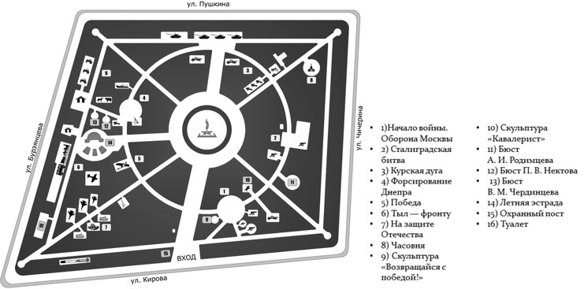
Рисунок 1 – выставочный мемориальный комплекс «Салют Победа!», г. Оренбург
2. Музей под открытым небом «Малые Карелы», (разработан под руководством арх. Б.В. Гнедовского). Генпланом предусмотрено деление музея на 6 секторов в соответствии с историко-культурным районированием области (рисунок 2). В настоящее время в структуре экспозиции 4 сектора: Каргопольско-Онежский, Двинской, Мезенский и Пинежский. В экспозицию со временем должны войти еще Важский и Поморский сектора. В каждом секторе отображается планировка и основные типы архитектуры тех или иных мест. Каргопольско-Онежский сектор – это река Онега; Двинской сектор объединяет дома, располагавшиеся по Двине; Мезенский – по Мезени, Важский – по Ваге; Поморский сектор –поселения приморских районов. В структуру фонда музея входят два выдающихся памятника архитектуры, сохранившихся на своих исторических местах в Приморском районе. Это Никольская церковь, 1584г. (с. Лявля) и редчайший трехчастный храмовый ансамбль XVIII в. (с. Нёнокса).[6]
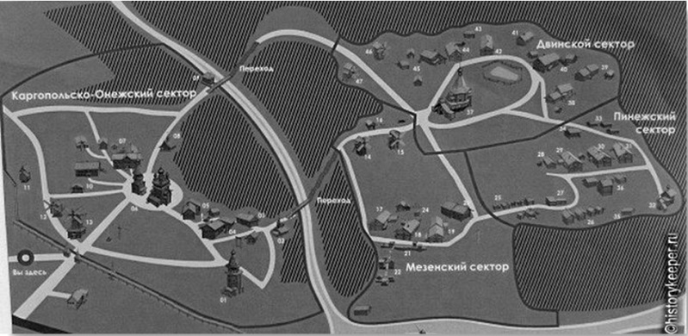
Рисунок 2 – музей «Малые Карелы», Архангельская область[7]
3. Музей деревянного зодчества Вологодской области «Семёнково» (является памятником Федерального значения) занимает площадь в 12,7 га и разделяется на сектора (рисунок 3).
Например, в структуре Сухонского сектора, выделяются следующие зоны:
- Входная зона. Административное здание. Здание охраны. Автомобильная стоянка.
- «Деревня» – модель поселения конец Х1Х- начало ХХ вв. с рядной застройкой, основной единицей которой является усадьба (16 усадеб);
- Церковный погост, представленный шатровой церковью – Георгиевская церковь 1700г. (с. Поча, Верховский с./с., Тарногский район). Она является высотной доминантой;
- Сельскохозяйственный комплекс, представленный разнообразным сооружениями, связанными с одним из важнейших занятий Вологодского крестьянства – производством и переработкой зерна.
- «Ярмарочный комплекс» представлен торговыми рядами и сценой-каруселью и является зоной основной антропогенной нагрузки.
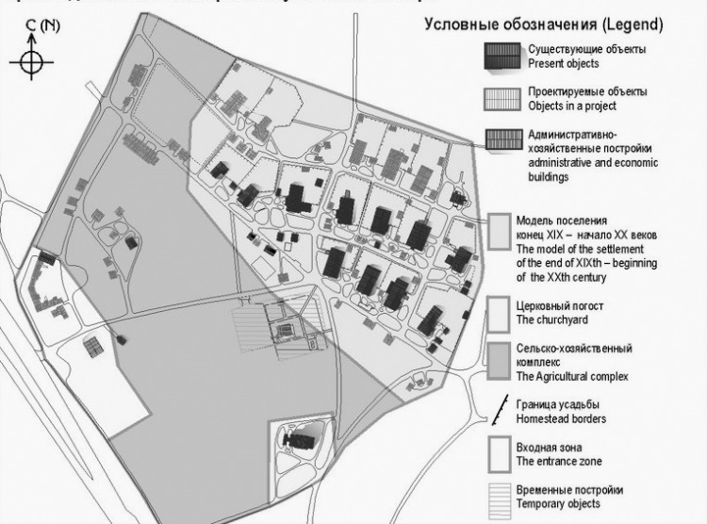
Рисунок 3 – музей деревянного зодчества «Семёнково», Сухонский сектор.
Вологодская область [8]
Проектируемый эколого-исторический музей парк «Рыбацкая деревня» будет являться частью экспозиции под открытым небом «Музейно-выставочного центра» г. Находки и одним из основных объектов в туристическом кластере Находкинского городского округа Приморского Края. Территория проектируемого парка занимает площадь 18 га., расположена в 400 метрах от морского побережья бухты Средняя, в 4 км от поселка Ливадия и в 160 км от г. Владивостока.
Целью создания проекта эколого-исторического парка «Рыбацкая деревня» в п. Ливадия Приморского края является: способствовать развитию Музея «Залив Восток» и новой интерпретации его коллекций; способствовать научному изучению природы, истории, археологии и морской адаптации человека на территории района Ливадии и включению этого потенциала в образовательную и туристическую деятельность; развивать музейную культуру в районе Ливадии, используя новые технологии исторических реконструкций и современного искусства.
Создаваемый музей под открытым небом «Рыбацкая деревня», в основе своей имеет научные исследования о морской адаптации человека, о влиянии моря на эволюцию человека с древнейших времен на Тихоокеанском побережье. Объект проектируется как экспериментальная площадка, на которой могут размещаться исторические реконструкции, музейные и арт-объекты.
Приступая к проектированию музея-парка, был проведен анализ местности: территории, рельефа и элементов ландшафта. Участок имеет сложную конфигурацию, расположен на южном склоне холма, перепад высот составляет 40 метров. Территория частично заболочена и подтапливается вдоль ручья в низкой части участка. На большей части территории присутствует озеленение в виде древесно-кустарникового массива, а также разрозненных кустарниковых групп и декоративных трав.
На основе задания, полученного от заказчика – «Музейно-выставочного центра» г. Находки, была выполнена схема функционального зонирования территории музея-парка. Так как на территории музеем совместно с ДВО РАН в течение нескольких лет велась научная деятельность, было решено сохранить некоторые функциональные зоны в тех местах, где они уже сложились – входную зону, основной проезд и зону детского научного археологического лагеря.
В соответствии с заданием в музее-парке размещаются следующие объекты:
Основные музейные объекты: музейный комплекс, детский археологический лагерь, помещения для мастер-классов, площадки для выездных мастер-классов, сцена для проведения театрализованных представлений, мастерские, площадки с арт-объектами и инсталляциями.
Дополнительные объекты: кемпинг, беседки с мангалами, поляна семейного отдыха, кафе, сувенирные лавки и магазины, игровые и спортивные площадки, смотровые площадки, помещения для проката велосипедов, хозяйственные площадки и сооружения, парковка.
При зонировании парка и, в дальнейшем, при размещении коммуникационных и структурных элементов был учтен сложный рельеф территории. В отдельных зонах на участках с застройкой предусмотрено выполнение террасирования рельефа. Линии проездов и проходов организованы вдоль рельефа, по склонам холма. Часть пешеходных маршрутов и велосипедных троп организованы поперек рельефа, но на этих трассах выполнены и более пологие отрезки, где предусмотрены места для отдыха. На центральном проезде, который был сохранен и является главной композиционной осью, размещены основные здания и сооружения.
Большая роль при создании структурных элементов парка отведена ландшафту. Такие элементы ландшафтной архитектуры как: группы и куртины деревьев и кустарников, луговины, поляны, водные источники используются в решении композиционных задач территории музея под открытым небом. Например, в наивысшей точке рельефа организована видовая площадка; пешие маршруты проложены по территории с чередованием живописных видов загущенных массивов озеленения и открытых участков; естественные поляны отведены для проведения массовых мероприятий и зрелищ; в тенистых участках лесополосы организована зона для проживания туристов, естественные водные источники использованы для создания системы водных объектов.
При проектировании музейной среды эколого-исторического музея-парка «Рыбацкая деревня», была проведена разработка способов решения проблемы «музейного утомления». При выполнении зонирования и дальнейшей планировочной организации, было найдено гармоничное сочетание экспозиционных комплексов и рекреационных зон, которые служат для физического расслабления и отдыха посетителей.
При выполнении функционального зонирования на территории парка были выделены восемь крупных секторов, которые в свою очередь разделены на более мелкие образования – зоны и подзоны (рисунок 4).
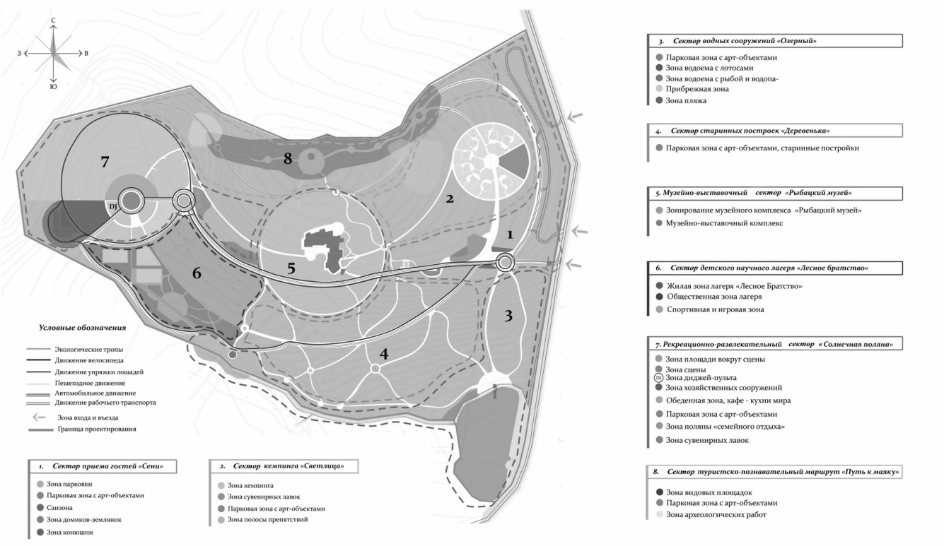
Рисунок 4 – схема зонирования парка «Рыбацкая деревня»,
п. Ливадия, Приморский край
1. В сектор «Сени», где осуществляется загрузка на территорию парка входят зоны парковки на 70 автомашин и 5 автобусов, въезда и входа, конюшня, сооружение «Домик Хоббита» для проведения мастер-классов.
2. В сектор кемпинга «Светлица», расположенный рядом с входной зоной в северо-восточной части парка входят зона въезда с домиком охраны и селитебная с домами для проживания туристов, веревочный городок. Селитебная зона разбита на подзоны: с домами для проживания на одну семью, с домами на 2-х семьи, административную и центральную с лужайку с амфитеатром.
3. В сектор водных объектов «Озерный», расположенный вдоль естественного русла ручья входят: зона озера «Лотосовое»; зона экологической тропы вдоль ручья, оборудованная местами для отдыха и спусками к воде; зона озера «Рыбное».
4. В выставочный сектор «Деревенька», расположенный в юго-восточной части территории входят: зона исторических построек; зона площадок для демонстрации арт-объектов.
5. В главный сектор музея «Рыбацкая деревня», расположенный в центральной части территории входит музейная зона с главным зданием музея, зона мастерских с несколькими зданиями и зона «Рыбацкого баркаса» с сооружением в виде кают компании.
Выбор места для сектора «Рыбацкая деревня» в центральной части парка продиктован желанием выделить этот комплекс зданий в композиционную доминанту парка. Важным фактором явилось и то, что склон в данном месте имеет естественную поляну, свободную от деревьев, это поможет сохранению экологического равновесия на строительной площадке.
6. В сектор детского научного лагеря «Лесное братство», расположенный в юго-западной части парка входят зоны столовой, селитебная, спортивная, санитарная и центральная лужайка.
Селитебная зона также разделена на подзоны с домами для проживания 4-х человек, 6-х человек и домами для преподавателей и ученых ДВО РАН.
7. В рекреационно-развлекательный сектор «Солнечная поляна», расположенный в северо-западной части парка входят: рекреационная зона, оборудованная беседками; развлекательная зона со сценой и вспомогательными постройками; зона летнего кафе; зона Рыбацкий базар; хозяйственная зона парка.
Рекреационная зона также разделена на подзоны: с беседками на компанию до 10 чел; с беседками на компанию свыше 10 чел.
8. В эколого-туристический сектор «Путь к Маяку» входят: зоны экологических троп с оборудованными местами для отдыха; зона видовой площадки с сооружением «Маяк»; зона археологических раскопок с объектом археологической реконструкции «Раковинная куча».
Инновационный подход в создании планировочной структуры, выполненной на основании схемы функционального зонирования, размещения в ней объектов, а также новаторское использование методов их показа и интерпретации в сочетании с ландшафтными элементами призваны усилить привлекательность эколого-исторического музея-парка «Рыбацкая деревня».
В основе современного понимания музея под открытым небом лежит новое видение историко-культурного контекста, который может быть представлен целой системой функционирующих памятных мест. Сегодня необходимо создать новый тип музея - «музея действия», «музея среды», «живого музея».
Такой подход к организации музейной среды даст возможность посетителям получить совершенно новые впечатления и переживания, связанные с погружением в историю, культуру, обычаи, быт. Поможет ознакомиться с традиционными промыслами наших предков и одновременно предоставит максимум информации и комфорта. Позволит создать целостный ансамбль места, который станет уникальным и самобытным достопримечательным объектом в масштабах Приморского Края.
____________________________________________
1. Мастеница Е.Н. Эволюция музеев под открытым небом и туризм: отражение проблемы в курсе «Музейные заповедники». Опубликовано: Музей и туризм: подготовка кадров. Опыт и перспективы. Сб. материалов Всероссийской научно-практ. конф., 19-21 авпр.2004г., посвящ. 15-летию кафедры и 10-летию факультета музееведения и экскурсоведения СПБГУКИ / СПБГУКИ. – СПб: СПбГУКИ, 2005. – С. 28-38.
2. Севан О.Г. Музеи под открытым небом Европы. Журнал «Обсерватория культуры», – М., 2006, No 3, с.60-69.
3. Музейные заповедники: Программа курса /сост. Е.Н. Мастеница;
С.-Петерб. гос. ун-т культуры и искусств. – СПб.:СПбГУКИ, 2008 – 23 с.
4. Шимко В.Т. Архитектурно-дизайнерское проектирование. Основы теории. – М.: Архитектура-С, 2009. – 408 с., ил.
5. Портал Правительства Оренбургской области. [Электронный ресурс], 2015. – Выставочный комплекс областного историко-краеведческого музея «Салют, Победа!» – Режим доступа: http://www.orenburg-gov.ru/Info/SocialServices/Culture/Salut/photos/

6. Севан О.Г. «Малые Карелы». Архангельский музей деревянного зодчества. – М.: Прогресс-Традиция, 2012. — 368 с., ил.
7. Малые Карелы. [Электронный ресурс], 2015. – Музей деревянного зодчества – Режим доступа: http://www.korely.ru/
8. Семёнково. Архитектурно-этнографический музей Вологодской области. [Электронный ресурс], 2015 – Структура музея – Режим доступа: ttp://www.semenkovo.ru/ru/struktura-muzeya

